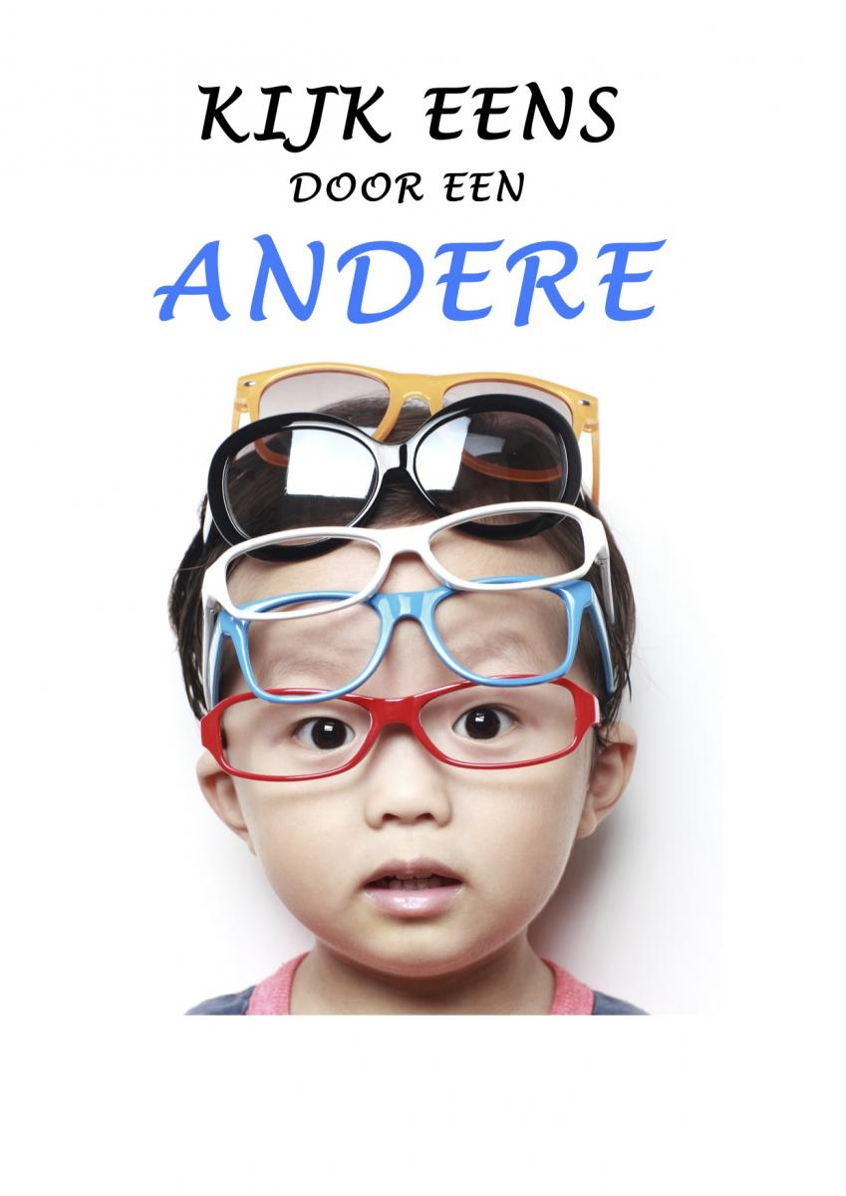 ‘Kijk eens door een andere bril’

Kijk eens naar de wereld door een andere bril,
Zie je nu meer of alleen maar wat je wil?
Zet op die bril, versier je mooie snoet.
Zo wordt het voor jou en voor mij keigoed!

Soms zie je het wit of zwart,
kijk je niet met de bril van je hart.
Daarom roepen we samen luid : “Zet op die bril,
als je van het leven echt iets maken wil!”

Wordt je leven een cool verhaal
en deel het met ons allemaal.
Daarom roepen we samen luid : Zet op die bril,
als je van het leven echt iets maken wil!”

Soms zijn we niet eerlijk, oprecht
zien we niet wat Jezus zegt.
Daarom roepen we samen luid : “Zet op die bril,
als je van het leven echt iets maken wil!”

Jezus heeft ‘t voorbeeld gegeven
om naar ons hart te leven.
Daarom roepen we samen luid : “Zet op die bril,
als je van het leven echt iets maken wil!”

Kijk eens naar de wereld door een andere bril,
Zie je nu meer of alleen maar wat je wil?
Zet op die bril, versier je mooie snoet.
Zo wordt het voor jou en voor mij keigoed!
Rappen :
Kijk eens naar de wereld door een andere bril,
Zie je nu meer of alleen maar wat je wil?
Zet op die bril, versier je mooie snoet.
Zo wordt het voor jou en voor mij keigoed!

Kijk eens naar de wereld door een andere bril,
Zie je nu meer of alleen maar wat je wil?
Zet op die bril, versier je mooie snoet.
Zo wordt het voor jou…
Zo wordt het voor jou…
Zo wordt het voor jou en voor mij keigoed!

